АДМИНИСТРАЦИЯ
МУНИЦИПАЛЬНОГО ОБРАЗОВАНИЯ
БЕЛЯЕВСКИЙ СЕЛЬСОВЕТ
БЕЛЯЕВСКОГО РАЙОНА ОРЕНБУРГСКОЙ ОБЛАСТИ
ПОСТАНОВЛЕНИЕ

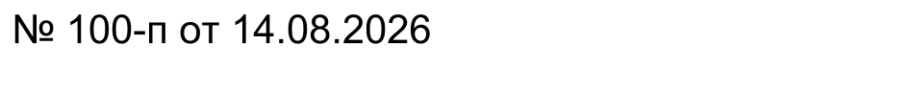

О назначении публичных слушаний в отношении земельного участка с кадастровым номером 56:06:0201005:93 расположенного по адресу: Оренбургская область, Беляевский район, с. Беляевка,
ул. Торговая д. 3 «а»

В целях выявления и учета мнения и интересов жителей села Беляевка по вопросам предоставления разрешения на условно разрешенный вид использования земельного участка в соответствии с Градостроительным кодексом Российской Федерации, статьей 47 Федерального закона от 20.03.2025 № 33-ФЗ «Об общих принципах организации местного самоуправления в единой системе публичной власти», Положением о публичных слушаниях на территории муниципального образования Беляевский сельсовет Беляевского района Оренбургской области, утвержденным решением Совета депутатов муниципального образования Беляевский сельсовет от 25.12.2014г. № 187, руководствуясь Уставом муниципального образования Беляевский сельсовет Беляевского района Оренбургской области, постановляю:
1. Назначить публичные слушания по вопросу:
- предоставления разрешения на отступы от предельных параметров разрешенного строительства, по отступам от границ земельного участка с западной стороны с 5 метров до 2 метров на земельном участке с кадастровым номером 56:06:0201005:93 площадью 848,0 кв.м., расположенного по адресу: Оренбургская область, Беляевский район, Беляевский с/с, с. Беляевка, ул. Торговая д. 3 «а».
2. Провести публичные слушания 14 сентября 2025 г. в 16-00 часов местного времени по адресу: Оренбургская область, Беляевский район, с. Беляевка, ул. Банковская, д. 9, кабинет главы администрации муниципального образования Беляевский сельсовет.
Ознакомиться с материалами дела можно с 15.08.2026 г. по 13.09.2026 г. в здании администрации муниципального образования Беляевский сельсовет Беляевского района Оренбургской области с 09-00 до 17-00 кабинет специалистов, по адресу: Оренбургская область, Беляевский район, с. Беляевка, ул. Банковская, д. 9.
3. Определить местом сбора предложений и замечаний по вопросу предоставления разрешение на отступы от предельных параметров разрешенного строительства, по отступам от границ земельного участка с западной стороны с 5 метров до 2 метров на земельном участке с кадастровым номером 56:06:0201005:93 площадью 848,0 кв.м., расположенного по адресу: Оренбургская область, Беляевский район, Беляевский с/с, с. Беляевка, ул. Торговая д. 3 «а» - кабинет специалистов администрации муниципального образования Беляевский сельсовет Беляевского района Оренбургской области по адресу: Оренбургская область, Беляевский район, с. Беляевка, ул. Банковская, д. 9.
4. Разместить постановление и информационное сообщение о проведении публичных слушаний на официальном сайте в сети «Интернет».
5. Контроль за выполнением настоящего постановления оставляю за собой.

Глава муниципального образования | М.Х. Елешев


